展现风采 收获成功：位育实验学校学术节拉下帷幕
2013-12-23 作者（来源）：位育实验学校 周淑慧

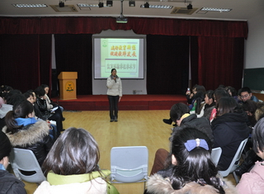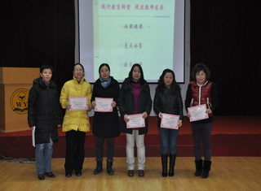

位育实验学校的学术节拉下了帷幕。本次学术节开展了系列活动：微型论坛，风采展示、专题研讨。风采展示有三节公开课：樊佩老师执教的校级美术课、乐怡老师执教的区级语文课和魏冬老师执教的市级物理课；专题研讨设三个分会场：小学、中学文科和中学理科，围绕主题“聚焦课堂教学、促进教师发展”进行研讨。本周五在教工学习时间又进行了学术节的总结会，主题为“践行教育转型、促进教师发展”的微型论坛。
首先，由陆忆娓副校长宣布校耕耘奖、骏马奖获奖者名单，夏文辉书记为他们颁奖。大家把热烈的掌声送给在彰显学术魅力的平台上，展现真我风采，不断地付出并收获着老师们。
然后，教师代表依次与大家分享她们的教学亮点。在互动环节，资深教师现场谈起了他们的想法。期间，谈到反映教材知识演化逻辑顺序的知识序，反映学生学习活动认知顺序的认知序，反映课堂教学流程时空顺序的教学序，这三者的关系；谈到九年一贯制学校，中小衔接问题，在五、六年级培养学生英语书面表达能力的衔接；谈到由导学单而引出“翻转课堂”的理念等等，将教学亮点结合课堂教学有效性的讨论与交流引向更高层次的思考。
接着，郑海辉副校长代表校骏马奖教学评比评审组进行了中肯的教学点评：青年教师们围绕这次活动的主题“遵循认知规律、完善认知过程”进行了积极有效的探索与实践，呈现出了一种耳目一新的感觉。评审组一致认为，本次课堂教学的整体水平比以往上了一个台阶。且结合视频从五点进行反馈：挑战多样的课堂、回归真实的课堂、创设自主的课堂、注重学法的课堂、关注成效的课堂。
在活动将近尾声之际，数字故事《你知道吗》，引发了大家的思考：时代在变，学生在变，我们教师也应该有所转变，在变化的世界中寻找教育的力量，思考我们如今学校存在的价值与意义。
回首往昔，教师们奋斗的汗水刚刚拭去；透过今日的总结，高歌着一路的荣耀与感动，胜利的笑容正在蔓延；展望明朝，我们要一如既往地携手同行，执着追求、我们共同燃心为香，巅峰领跃！梦想从不止步！

